**ГОСУДАРСТВЕННОЕ ОБРАЗОВАТЕЛЬНОЕ УЧРЕЖДЕНИЕ**

**ВЫСШЕГО ПРОФЕССИОНАЛЬНОГО ОБРАЗОВАНИЯ**

**"ДОНЕЦКИЙ НАЦИОНАЛЬНЫЙ ТЕХНИЧЕСКИЙ УНИВЕРСИТЕТ"**

Лабораторная работа № 2

Проверил: Выполнил:

проф. каф. ПИ ст. гр. ПИ-18б

Судаков С.Н. Моргунов А.Г.

____.____.2021г. ____.____.2021г.

асс. каф. ПИ

Московченко А.В.

____.____.2021г.

Донецк – 2021

Вариант – 11

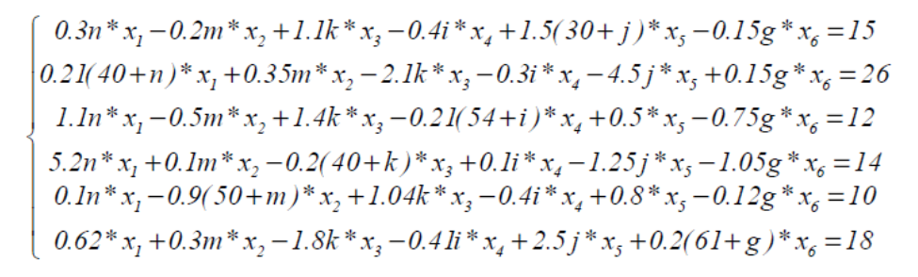

где n – первая цифра номера по журналу **=1**

m – вторая цифра номера по журналу **=1**

k – сумма первой и двторой цифр номера по журналу **=2**

i - разность второй и первой цифр номера по журналу + 2 **=2**

j - модуль разности первой и второй цифр номера по журналу **=0**

g - отношение первой ко второй + 1 цифре номера по журналу **=0,5**

Задание:

**1. Решить систему уравнений, используя матричную форму метода Гаусса с выбором главного элемента по столбцу.**

Ввод исходных даных:

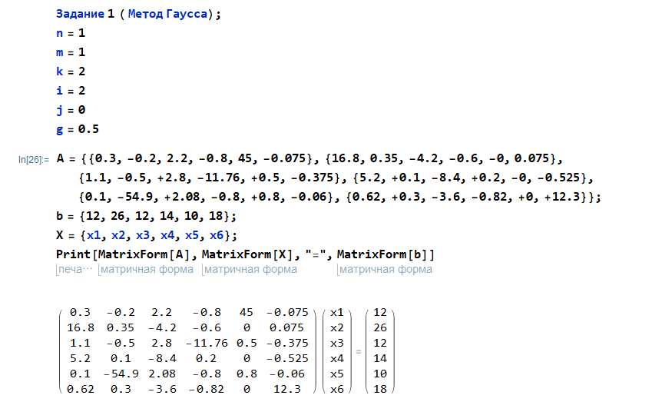

Прямой ход (Первая итерация):

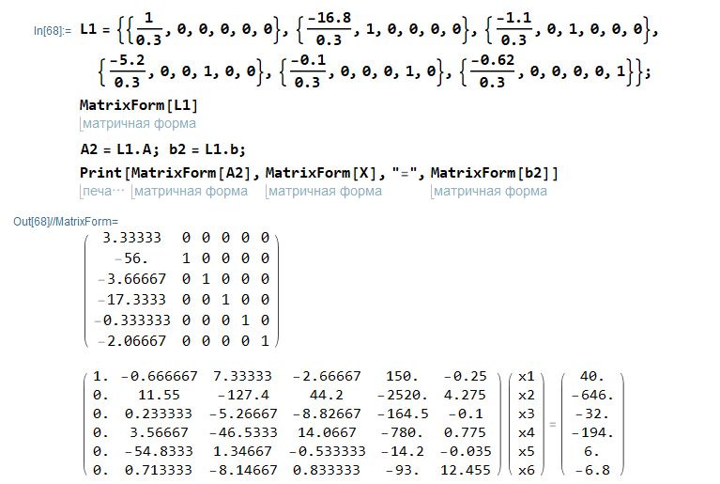

Прямой ход (Вторая итерация):

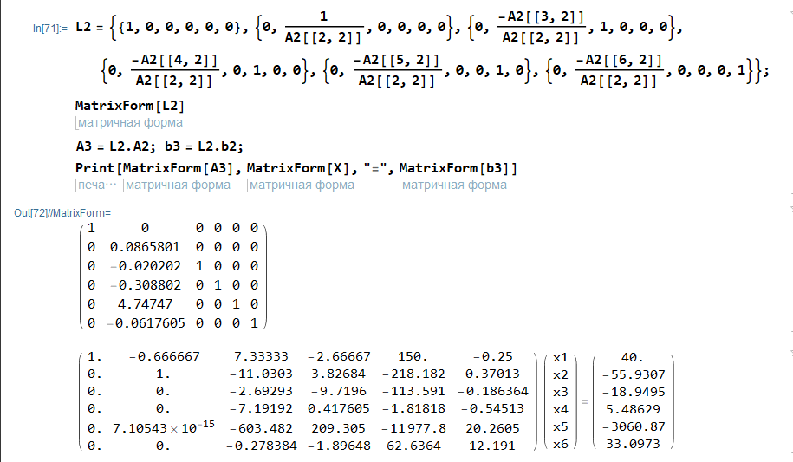

Прямой ход (Третья итерация):

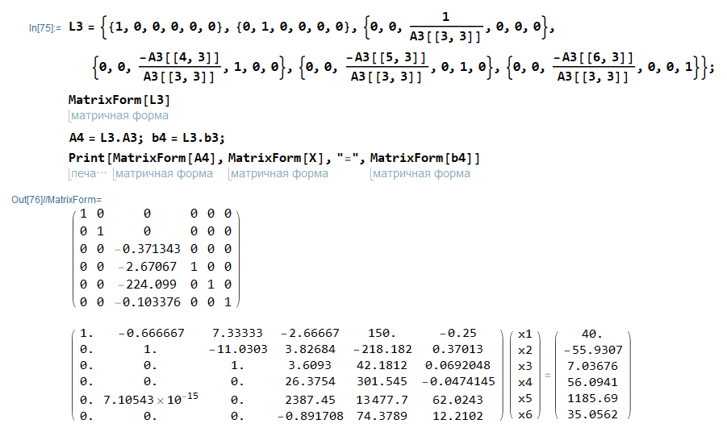

Прямой ход (Четвертая итерация):

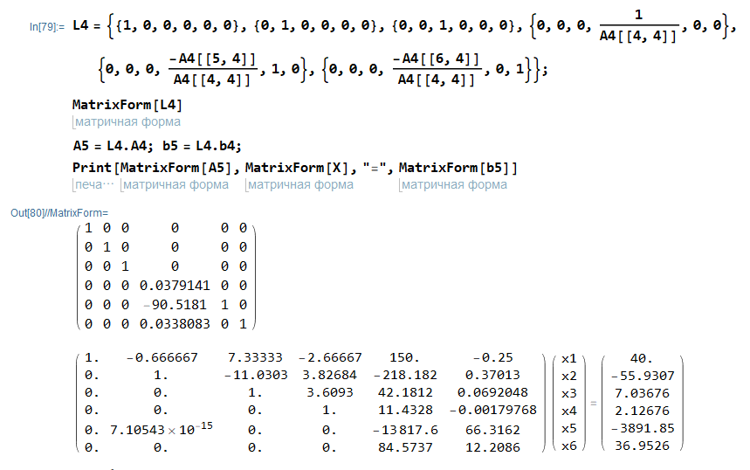

Прямой ход (Пятая итерация):

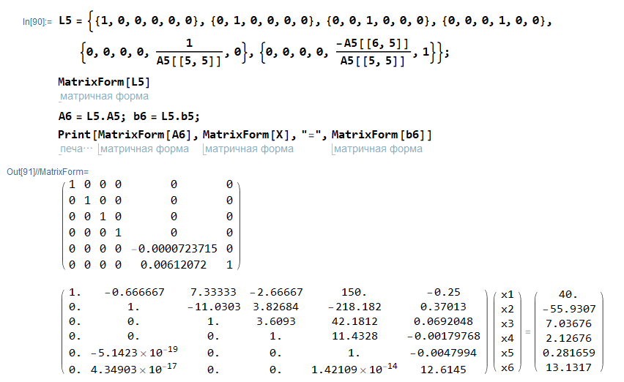

Прямой ход (Шестая итерация):

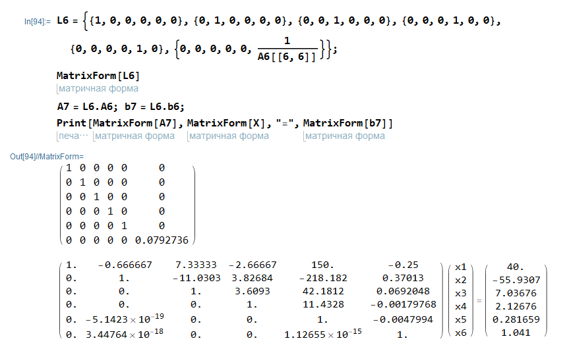

Обратный ход (поиск корней):

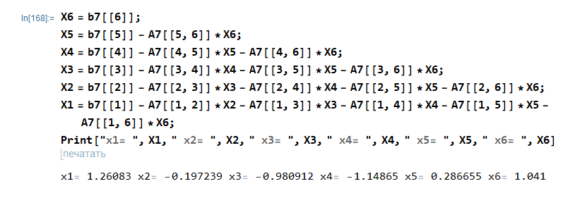

**2. Выполнить решение системы уравнений с помощью оператора LinearSolve.**

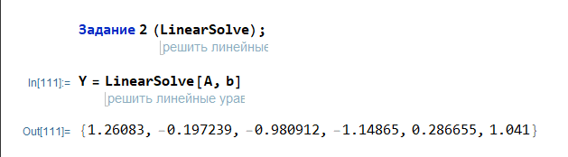

**3. Вычислить обратную матрицу и её определитель.**

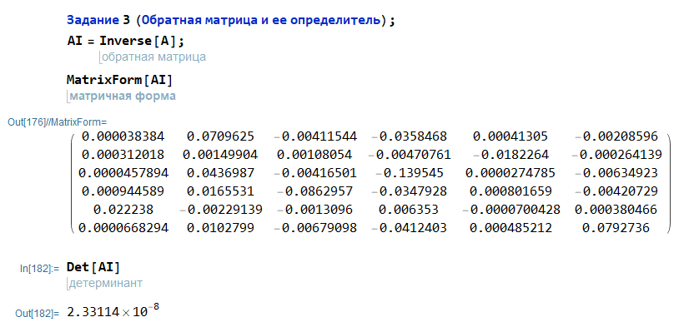

**4. Выполнить решение системы уравнений, использовав обратную матрицу.**

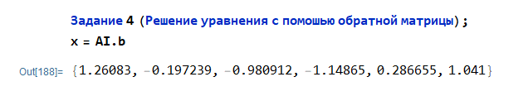

**5. Дать оценку погрешности полученного решения.**

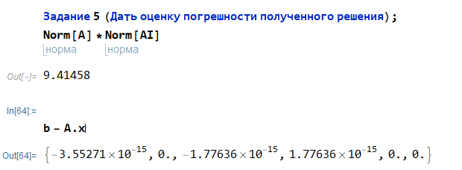

**6. Выполнить LU-разложение матрицы.**

Результат команды LUDecomposition:

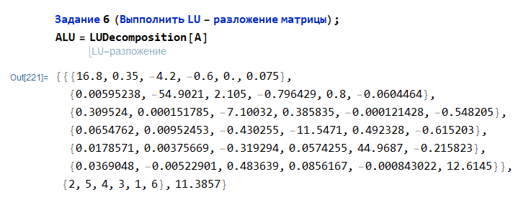

Поиск U и L матриц:

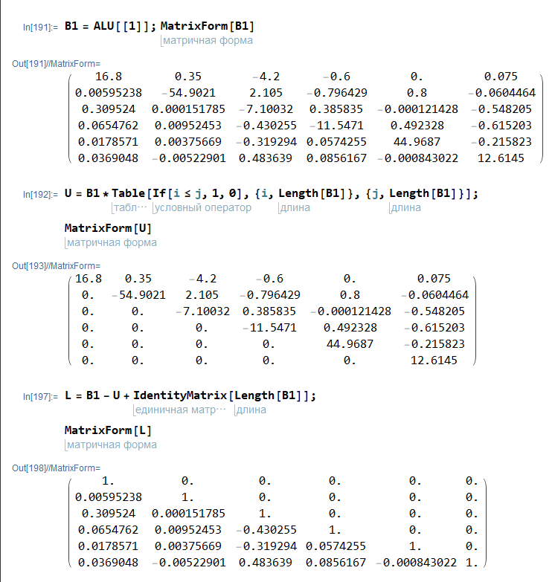

Поиск корней:

